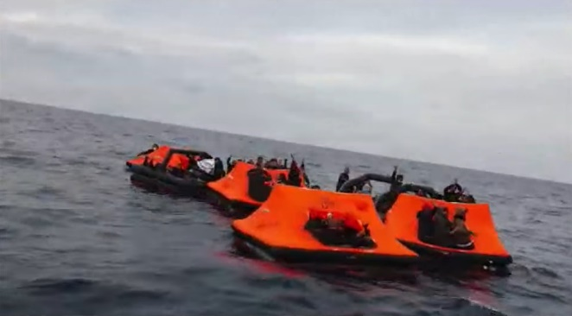
Stimate Doamnă/Domnule_______________
Mă numesc ____________ și sunt cetățean ___________ țara/regiunea.
Doresc să vă atrag atenția asupra unor practici actuale a guvernului Greciei în Marea Egee, să vă cer să abordați chestiunea cu Parlamentul European și să vă opuneți ferm acestor practici.
Între 1 martie 2020 și 21 martie 2021, ONG-urile Aegean Boat Report, Legal Centre Lesvos și Mare Liberum au documentat până la 370 de incidente de împingerea migranților înapoi în mare, 10 898 de bărbați, femei și copii fiind trimiși cu forța, împotriva voinței lor, înapoi din apele Greciei – și un număr în continuă creștere din insulele Egee – în apele Turciei.
Filmările video și martorii ocular confirmă aceste acțiuni și dezvăluie că ofițerii pazei de coastă din Grecia au tras cu arme peste bărcile cu bărbati, femei și copii neînarmați, și că paza de coastă împreună cu alți ofițeri greci, poliția și membrii ai forțelor armate îi forțează pe acești oameni să îmbarce, nici măcar pe bărci cu motor, dar pe plute de salvare fără motor sau pe bărci gonflabile – dându-le drumul in larg.
Doresc sa împărtășesc cu dumneavoastră două evenimente sfâșietoare, extrem de recente.
Primul eveniment a avut loc pe 17 februarie 2021. Doi copii au fost luați dintr-o tabără de refugiați din insula Samos de către ofițerii greci, pe motiv că vor fii supuși unui test Covid-19. În schimb, aceștia au fost îmbarcați cu forța pe bărci gonflabile împreună cu alți migranți, și au fost abandonați în larg.
Al doilea eveniment șocant a avut loc vineri, 19 martie 2021, când șapte oameni cu mîinile legate cu cătușe de plastic au fost îmbarcați cu forța pe o barcă gonflabilă.
Aceștia au fost luați în urmă de către paza de coastă turcă, doar că din cei șapte, doi au murit înecați, unul a fost grăbit la spitalul Cesme din Turcia la sosire, iar altul încă este declarat dispărut. Aceasta însemană că cel puțin trei, ba chiar patru, oameni inocenți în căutarea unui loc de a trăi în siguranță au fost în schimb uciși din cauză că au fost trimiși intenționat în larg, de către un guvern european, pe bărci gonflabile, nesigure, cu mâinile legate.
Aceste acte care nu sunt din păcate incidente izolate, sunt imorale, nejustificate și fără nici o îndoiala, cât se poate de ilegale.

Statisticile guvernului Greciei arată că din 1 martie și până la 31 decembrie 2020, 3 973 de bărbați, femei și copii au fost înregistrați ca noi sosiți în taberele de refugiați din insulele Egee. Tot în aceeași perioadă, 9 741 de oameni au fost împinși înapoi în mare de către același guvern.
Din 1 ianuarie și până la 21 martie 2021, guvernul Greciei a raportat 590 de bărbați, femei și copii înscriși în taberele de refugiați din insule. Tot în aceeași perioada, Aegean Boat Report a documentat 46 de situații unde acestia au fost împinși înapoi în mare, 1 157 de bărbați, femei și copii fiind atunci împinși înapoi în mare cu forța, pe bărci gonflabile, guvernul Greciei încalcând legile internationale. Cel puțin trei oameni au murit în aceste condiții.
În cercurile internaționale, răspunsul Greciei la aceste acuzații a fost să nege faptele adresate, însa în media națională, membrii ai guvernului au descris aceste împingeri de oameni înapoi în mare ca fiind « dreptul Greciei » și « lucrul potrivit pentru cetățenii Greciei ».
Acesta nu a fost singurul răspuns al țării. Grecia a început și să atace public organizațiile care documentează aceste activități ilegale, aducând la adresa lor acuzații nesusținute de dovezi cum că organizațiile ar fii cele ce încalcă legea. Ca urmare, pe 16 martie 2021, zece organizații umanitare grecești au emis o declarație comună cerând ca guvernul Greciei să înceteze să împingă migranții înapoi în mare sau să atace organizațiile umanitare care expun aceste acțiuni publicului.
Vă rog să notați că nu doresc să vă țin predici legate de situațiile șocante care i-au condus pe acești migranți să își părăseasca propria țară. În orice caz, rămâne la latitudinea fiecărei țări în care aceștia sosesc să își gestioneze cererile de azil și să decidă daca îndeplinesc condițiile legale pentru a beneficia în cele din urmă de statutul de refugiat. Cu toate acestea, acești oameni au dreptul să aplice pentru a obține acest statut, și au dreptul ca cererile lor să fie analizate în conformitate cu legea, într-un mod complet și corect. Simpla forțare a oamenilor de a îmbarca fără voia lor pe bărci gonflabile și complet nesigure pentru viața lor rămîne absolut imorală și ilegală, și îi privează pe aceștia de aceste drepturi de a solicita azil, pe care statele membre europene s-au angajat să le ofere.
În calitate de cetățean UE - care crede că UE poate și trebuie să rămână un exemplu din punct de vedere legal și moral în ceea ce privește comportamentul față de persoanele care au cea mai mare nevoie, atât cât și să continue să fie un protector si promotor exemplar al dreptului international - vă cer cu fermitate să abordați chestiunea aceasta la Parlamentul European și în alte poziții pe care le ocupați în cadrul UE.
Vă rog să mă contactați dacă doriți mai multe informații, dar și ca să mă țineți la curent cu progresul făcut în cadrul acestei probleme vitale.

Cu stimă,

_____________________

